Jueves
24
de Septiembre

Tercero de Primaria
Matemáticas

Rayuela de números

Aprendizaje esperado: Uso de la descomposición de números en unidades, decenas, centenas y unidades de millar para resolver diversos problemas.

Énfasis: Reflexionar acerca de la composición y descomposición de números en unidades, decenas, centenas y millares.

¿Qué vamos a aprender?

Identificarás el valor relativo de las cifras para formar cantidades.

¿Qué hacemos?

Realiza las siguientes actividades.

El día de hoy Pancho jugará a la “Rayuela circular con números”.

Utilizará:

- Un tablero colocado en el piso, tendrá forma circular y dividida en 4 partes con colores diferentes.
- El círculo más pequeño tendrá las unidades de millar (verde), el que sigue las centenas (amarillo), el siguiente las decenas (azul) y en el último las unidades (rojo).
- Fichas o monedas para lanzar al tablero.

- Pancho tiene que lanzar siete fichas al tablero para formar cantidades. El círculo más pequeño corresponde a las unidades de millar, el que sigue a las centenas, el siguiente a las decenas y en el último, que es el más grande, a las unidades.

2 fichas cayeron en el círculo verde, 3 fichas en el círculo amarillo, 1 en el azul y 1 en el rojo.

¿Qué número se formó?

2000 + 300 + 10 + 1 = 2 311

- Como cayeron dos fichas en las unidades de millar ahí hay dos mil puntos.
- 3 fichas en el color amarillo., como ese lugar vale 100 y cayeron tres, entonces ahí son trescientos puntos más.
- 1 ficha que cayó en el color azul ¿cuántos puntos tienes ahí?= 10
- La última cayó en el color rojo, ese es un punto más.

Entonces, ¿Cuántos puntos tiene en total? 2311

- Pancho y Ezequiel siguen jugando a la Rayuela, ahora es el tuno de tirar a Ezequiel y al lanzar obtiene lo siguiente:

Caen 3 en el color rojo, 1 en verde, 2 en azul y 1 en amarillo = Mil ciento veintitrés.

Explicación:

- Cayó una ficha en el color verde, esa ficha vale mil.
- Otra en el amarillo, entonces esa vale cien, ya van mil cien.
- Luego cayeron dos en las decenas, entonces son veinte. Van mil ciento veinte.
- Cayeron tres en las unidades, así que son: 1123 (Mil ciento veintitrés)

- Ahora Pancho y Ezequiel tirarán las fichas de manera alternada, cada uno dirá que ficha cayó:

- Pancho: cayó en las centenas.
- Ezequiel: cayó en las unidades de millar.
- Pancho: otra en las unidades de millar.
- Ezequiel: cayó en las unidades.
- Pancho: ésta en las decenas.
- Ezequiel: otra en las unidades.
- Pancho: esta última en las unidades de millar.

¿Qué número se formó de estas tiradas? 3112 Tres mil ciento doce, porque hay tres en las unidades de millar, uno en las centenas, uno en las decenas y dos en las unidades.

- Pancho, ¿Dónde crees que cayeron las fichas? Si al lanzarlas se formó el número 1 321 (mil trescientos veintiuno).

La respuesta sería: una cayó en el verde, tres cayeron en el amarillo, dos cayeron en el azul y una en el rojo.

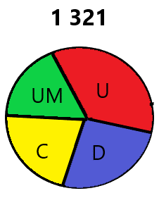

Abre tu libro de Desafíos Matemáticos en la página 13 y resuelvan el problema 2 que dice:
- Leti volvió a jugar porque quería llevarse un tigre de peluche que vale 2 210 puntos. Ella dice que necesita que sus canicas caigan de la siguiente manera.

- Recuerda que para resolverlo debes saber los valores que tiene el orificio de cada color.
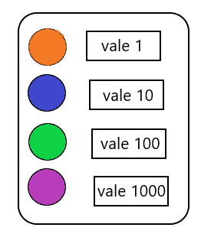
https://libros.conaliteg.gob.mx/20/P3DMA.htm#page/13

Como puedes observar las cifras representan diferente valor de acuerdo al lugar donde se ubican.
Por ejemplo, en el número 6 446 el seis de color negro vale seis mil porque está en las unidades de millar y el seis de color azul sólo vale seis porque está en las unidades simples.

Lo mismo pasa con el cuatro de color verde que vale cuatrocientos, porque está en las centenas, en cambio el cuatro de color rojo vale cuarenta, porque está en el lugar de las decenas.

- Se tienen 4 tarjetas, cada una tiene una cifra anotada, pero están acomodadas hacia abajo, no se sabe que cifra tienen.

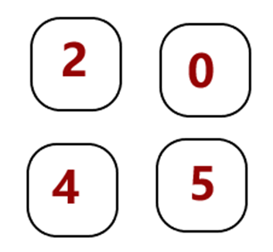

- Con estas cuatro tarjetas se debe formar el número más grande que se pueda.
- Toma las 4 tarjetas y dales vuelta para ver que cifras traen.

¿Cuál es el número más grande que se puede armar? R= 5420 cinco mil cuatrocientos veinte.

Platica con tu familia lo que aprendiste, seguro les parecerá interesante y podrán decirte algo más.

¡Buen trabajo!

Gracias por tu esfuerzo.

Para saber más:
Lecturas

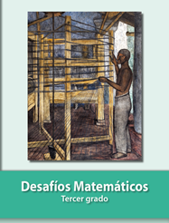
https://libros.conaliteg.gob.mx/20/P3DMA.htm

